Respiratorbehandling

Respirator, – eller pustemaskin, brukes når man på grunn av sin sykdom, skade eller behandling ikke skal eller kan puste selv. Maskinen blåser oksygen-tilblandet luft ned i lungene og hjelper til slik at kroppen kvitter seg med karbondioksid i utåndingsluften. Vi kan bestemme om den skal hjelpe til helt eller delvis med pustingen, avhengig av hva pasienten klarer eller tåler.

Respiratorene vi bruker i dag minner om datamaskiner på hjul, og er plassert ved siden av sengen.

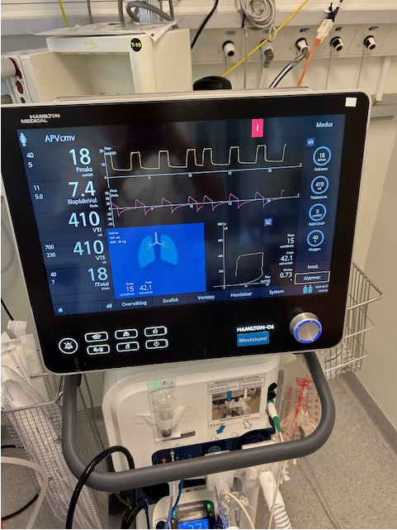
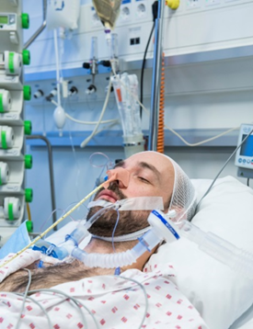
Fra respiratoren går luften gjennom slanger som er koblet til et 7-9 mm tykt rør (tube), som går via munnen, eller et hull midt på halsen, og ned til lungene. Røret har en ”ballong” som er oppblåst nedenfor stemmebåndene. Dette er årsaken til at man ikke klarer å prate mens man er tilkoblet respiratoren. Røret gjennom munnen fester vi oftest med kraftig tape over kinn, overleppe og evt. på haken. Det kan være ubehagelig å ha røret gjennom munnen når man er våken. Det er viktig at pasienten selv ikke drar ut røret under respiratorbehandling, så noen ganger må sykepleierne eller legene holde litt i hendene til pasienten for å hindre dette.

Når man er tilkoblet respirator klarer man ikke kvitte seg med slim som samler seg i lungene på vanlig måte. Derfor må slim suges opp gjennom en tynn sugeslange ned i luftrøret via røret i halsen. Lyden fra suget og sugeprosedyren kan minne om den man hører fra spyttsuget som tannlegene benytter. En slik sugeprosedyre er ofte svært ubehagelig mens den står på. Den fremkaller også nesten alltid hoste om man er våken nok.
I etterkant av respiratorbehandlingen kan man bli forbigående hes og sår i halsen.

